“第二波”冬季滋补养生文化节
单品、中药活动陈列及POP模板
- 活动时间：2014年11月15日至11月23日
- 参与门店：103家
- 活动内容：
- 单品活动。（见附表1）
- 中药滋补养生套包活动：
秋季气候特点：秋季气候干燥，肺气旺盛，肝气虚弱，脾胃易受影响，所以季秋药补的基本原则应是以滋润为主，忌耗散，辅以补养气血，防秋燥。秋季气候干燥，很多人都会出现上火、咳嗽等症状。在这个季节里，最好多吃一些润肺的食物，帮助清热止咳对抗秋燥。秋季常用养生药材有：百合、银耳、大枣、西洋参、沙参、茨实、玉竹、天冬、麦冬等。 常用食材有：百合、银耳、大枣、梨、白萝卜、豆腐、竹笋、无花果、橄榄。
- 有条件的门店开展冬季滋补靓汤品尝会，现场熬制滋补汤料免费品尝，旁侧展示滋补汤料料包，DM及手绘POP宣传药材功效及秋冬滋补方法。内容包括：汤料名称、配方配料、药材功效、炖汤方法等。
- 滋补靓汤配方：
- 百合银耳莲子汤
组方：莲子40g、百合10g、银耳10g、枸杞20g、木瓜60g 、冰糖10g
功效：养心安神 润肺止咳 美容养颜
- 当归黄芪气血汤：
组方：当归15g 黄芪40g 党参20g 山药15g 鸡500g
功效：补气血、提高免疫力
- 滋补靓汤药材套包特价（附表2）
（四）陈列及POP模板：
（1）有条件的门店将单品活动品种集中陈列至花车处。
（2）单品活动品种，用小号POP纸书写活动产品内容，并用T型架陈列在花车上。单张POP纸上可书写5-8个活动品种。
（3）花车车身用中号POP纸书写“特卖区”。
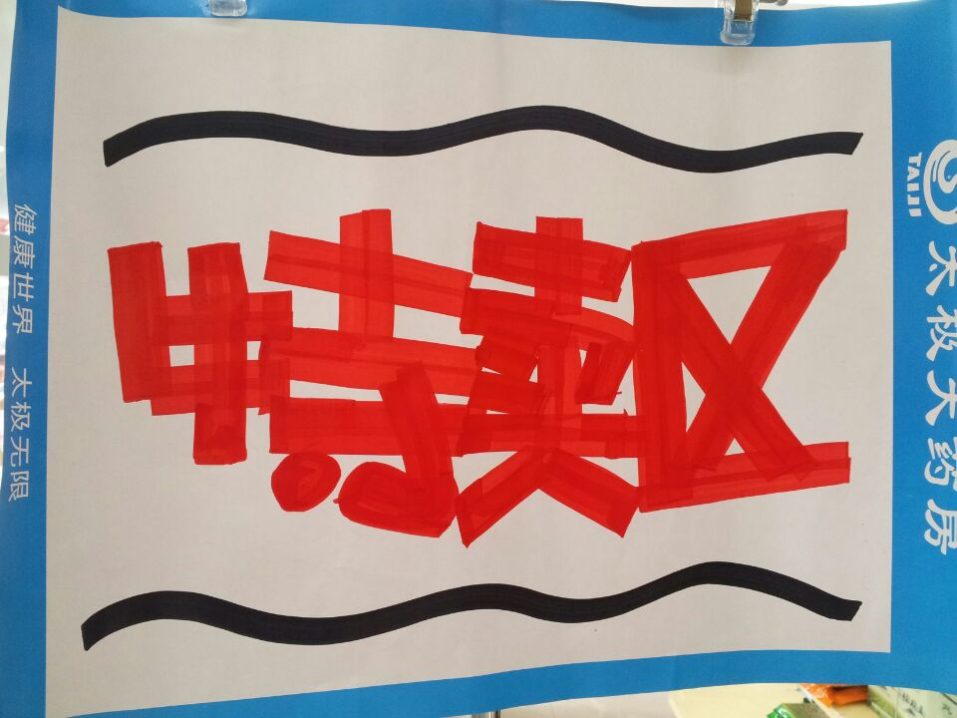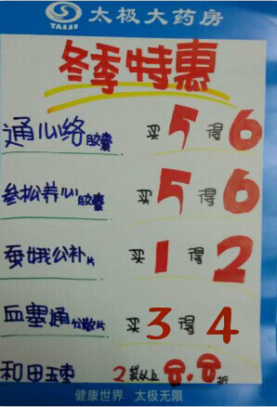

- 用爆炸花书写活动信息，张贴在对应活动品种的货架上。一张爆炸花对应一个品种。
（5）“冬季滋补靓汤，免费品尝”，有条件熬汤的门店用大号POP纸（红边黄底），张贴至橱窗腰线上方和熬汤桶对应位置。
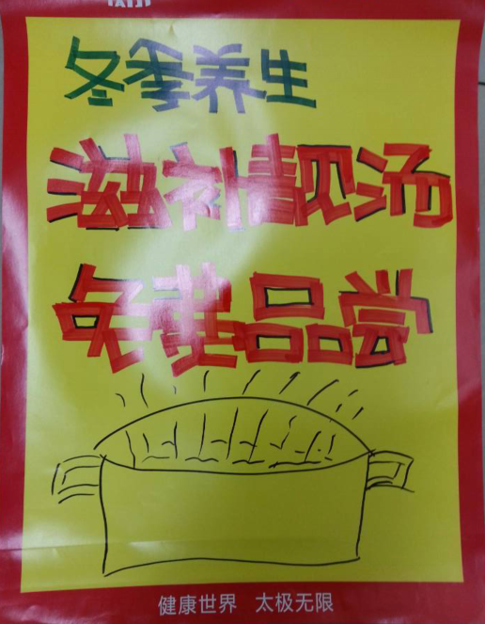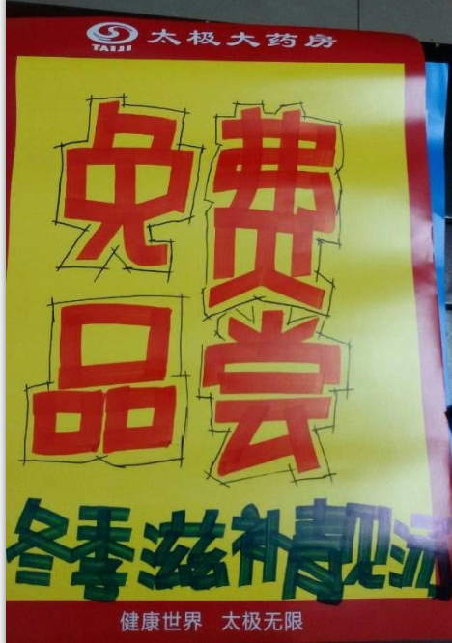
（6）2个滋补靓汤用大号POP纸（红边黄底）书写药材功效及秋冬滋补方法。内容包括：汤料名称、配方配料、药材功效、炖汤方法等。
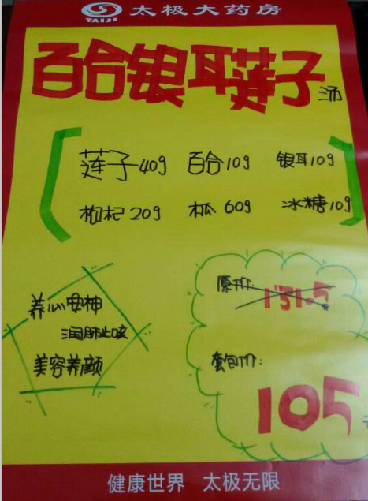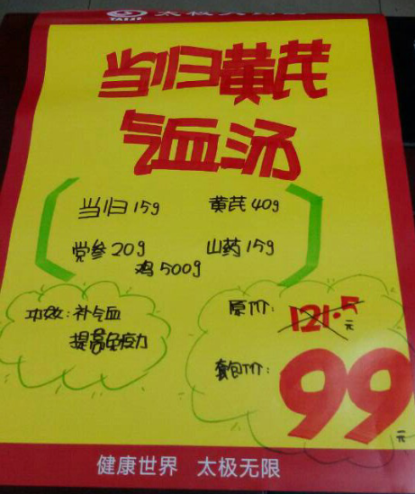
（五）请各门店于明日（11月15日）将单品活动照片上传至各片区微信群。

营运部 策划科
2014年11月14日

